**Lab 5.3 Classification (Naive Bayes & Decision Tree) (20/5/2022)**

**ລະຫັດນັກສຶກສາ: 205Q0010.19**

**ຊື່ ແລະ ນາມສະກຸນ: ທ. ນູຊົ່ວ ເຮີ 3CW1**

ຈົ່ງຕອບຄຳຖາມຕໍ່ໄປນີ້ໃຫ້ສຳເລັດດ້ວຍການນຳໃຊ້ຄຳສັ່ງຂອງ Python:

ພາກທີ 1

* 1. ຈົ່ງແຍກຊຸດຂໍ້ມູນSocial_Network_Ads.csvອອກເປັນສອງພາກສ່ວນຄື: ຊຸດຮຽນ 80% ແລະ ຊຸດທົດສອບ 20?

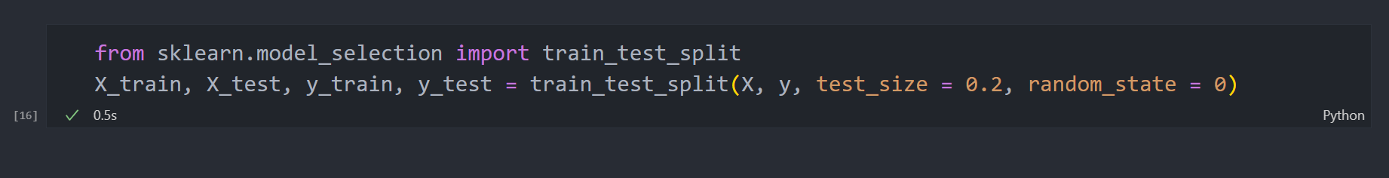

* 1. ຈົ່ງສ້າງNaive Bayes model ແລະ ທຳການປະມວນຜົນ (fit) ຊຸດຂໍ້ມູນ (X_train, y_train)

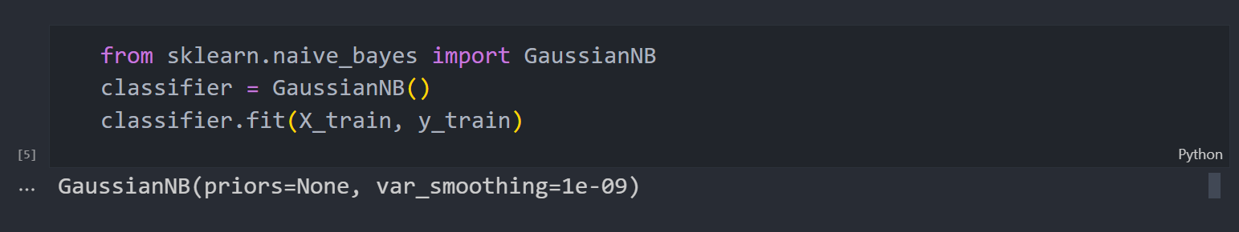

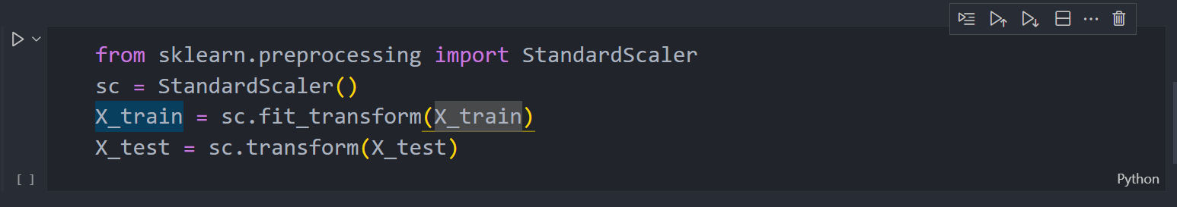

* 1. ຈົ່ງທົດສອບໂມເດວດ້ວຍການpredict(X_test).

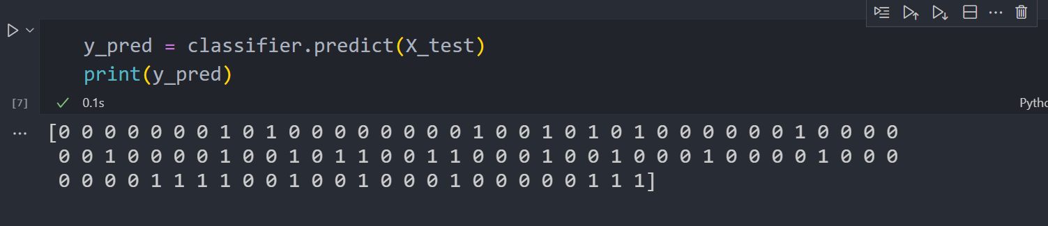

* 1. ຈົ່ງທຳການprocessing ດ້ວຍconfusion_matrix, ກຳນົດTP, TN, FP, FN

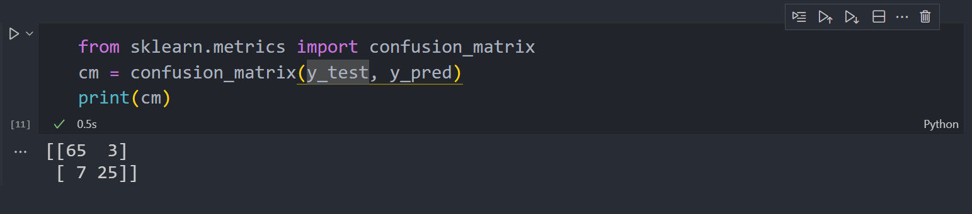

* 1. ຈົ່ງສະແດງຜົນດ້ວຍການສົມທຽບຄ່າຈິງ ແລະ ຄ່າຄາດເດົາຂອງ y_test ດ້ວຍຮູບDataFrame

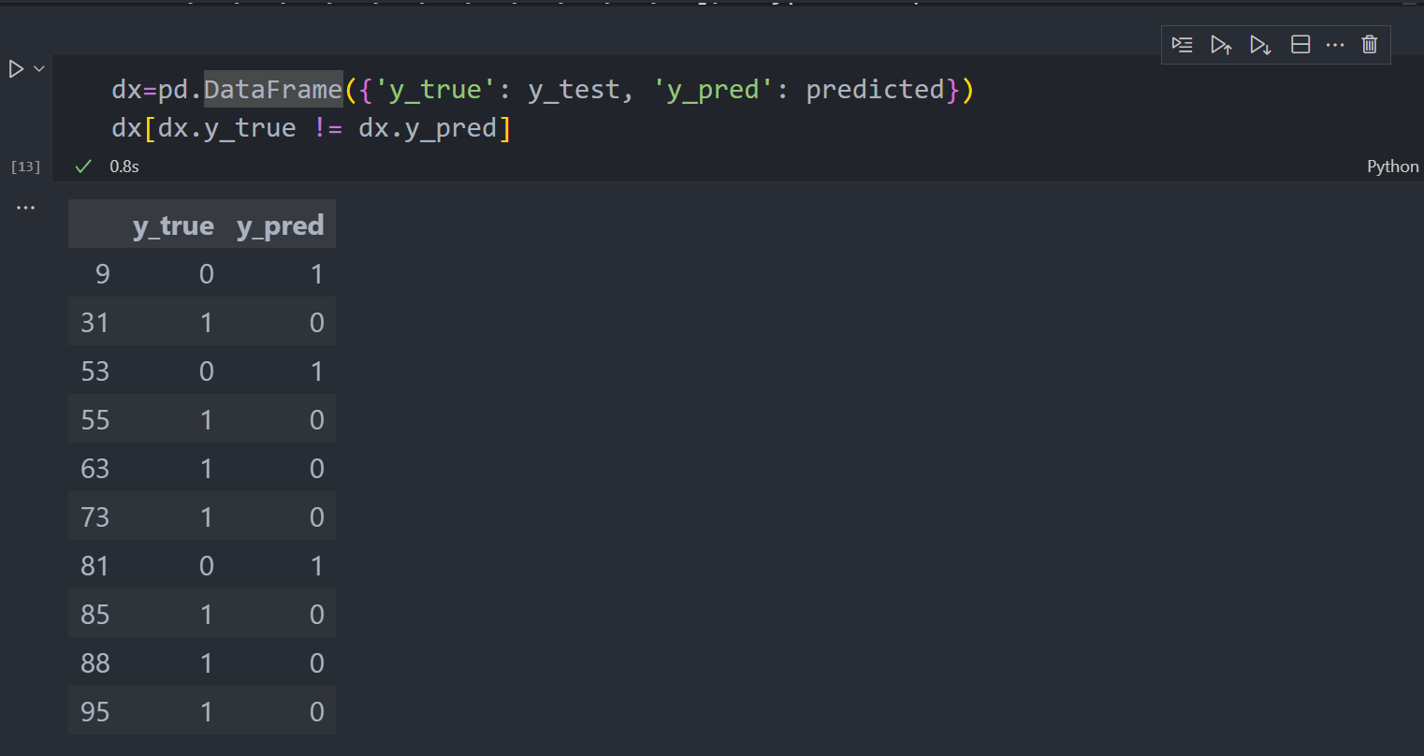

* 1. ຈົ່ງສະແດງຂໍ້ມູນຊຸດຮຽນ (X_train, y_train)ດ້ວຍGraph ບົນພື້ນຖານຊຸດຄຳສັ່ງ matplotlib.

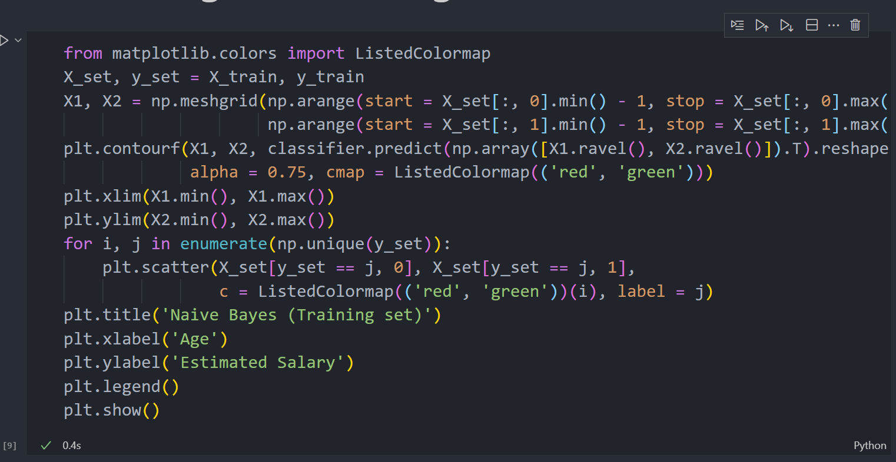

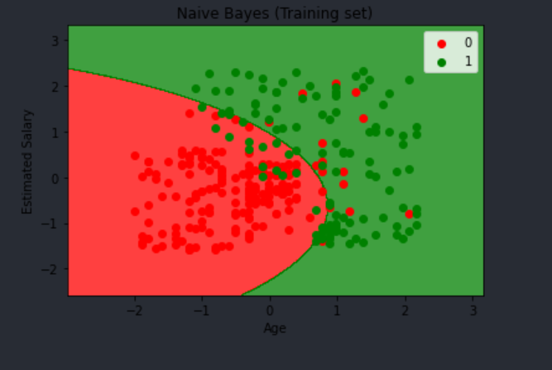

* 1. ຈົ່ງສະແດງຂໍ້ມູນຊຸດຮຽນ (X_test, y_test) ດ້ວຍGraph ບົນພື້ນຖານຊຸດຄຳສັ່ງ matplotlib

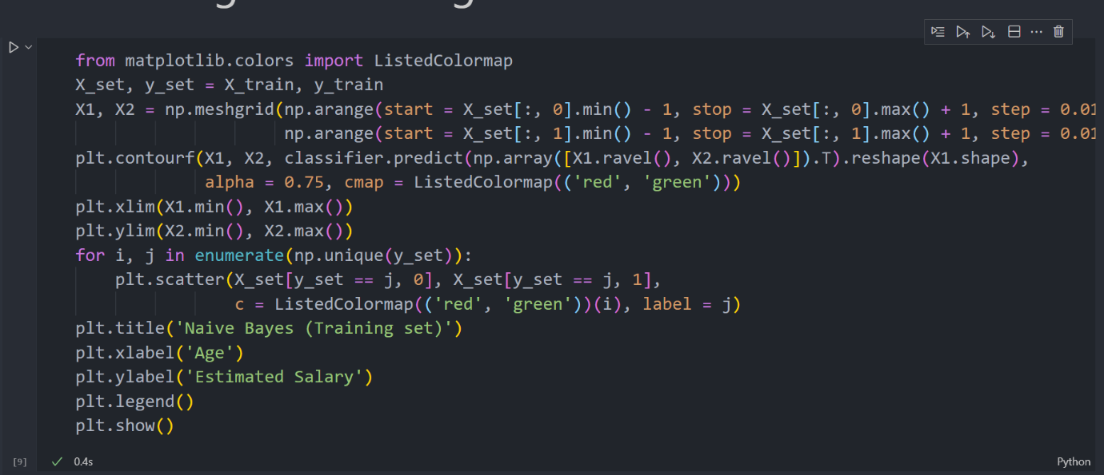

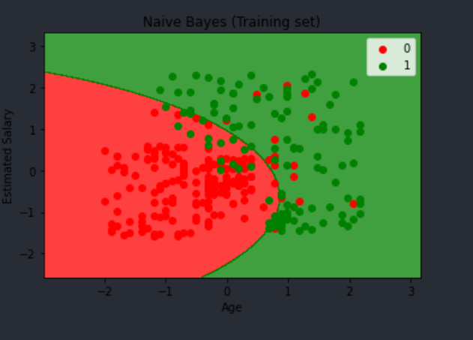

* 1. ຈົ່ງສ້າງDecision Tree Classification model ແລະ ທຳການປະມວນຜົນ (fit) ຊຸດຂໍ້ມູນX_train

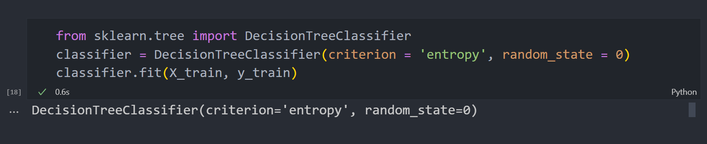

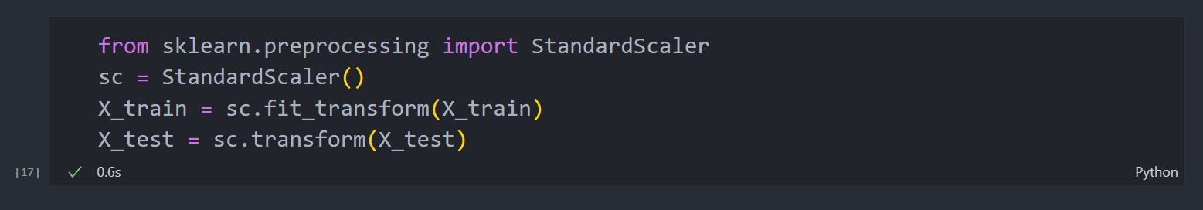

* 1. ຈົ່ງທົດສອບໂມເດວດ້ວຍການpredict(X_test).

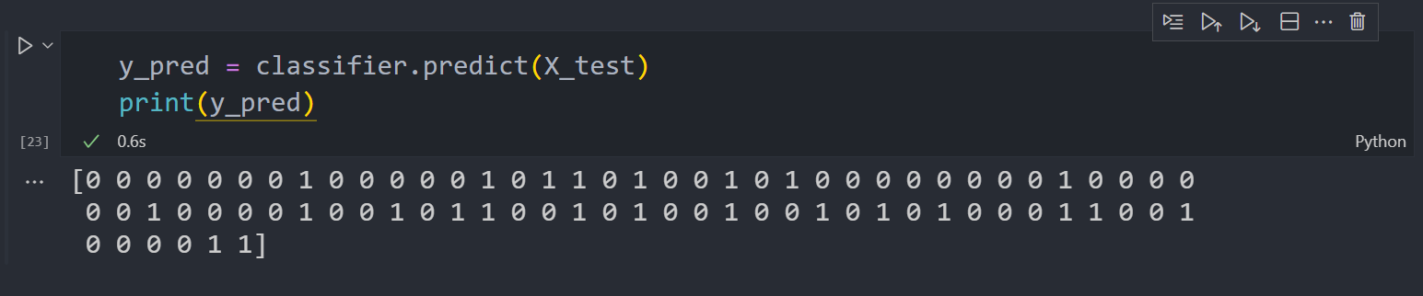

* 1. ຈົ່ງທຳການprocessing ດ້ວຍ confusion_matrix, ກຳນົດTP, TN, FP, FN

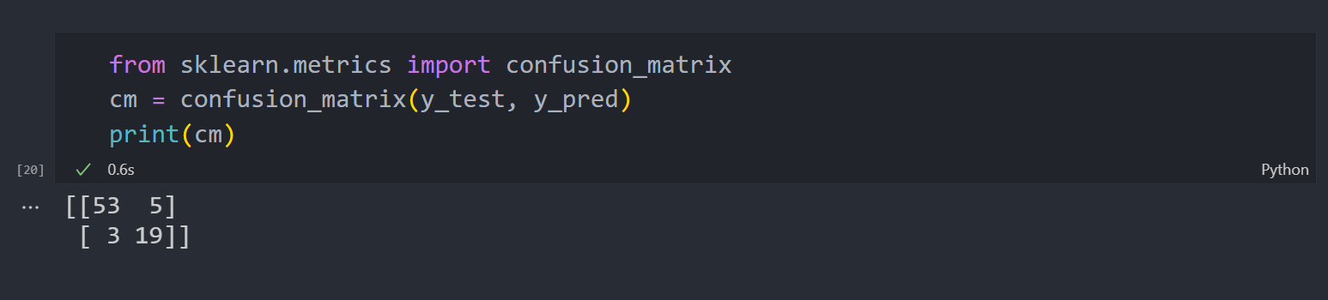

* 1. ຈົ່ງສະແດງຜົນດ້ວຍການສົມທຽບຄ່າຈິງ ແລະ ຄ່າຄາດເດົາຂອງ y_test ດ້ວຍນູບDataFrame

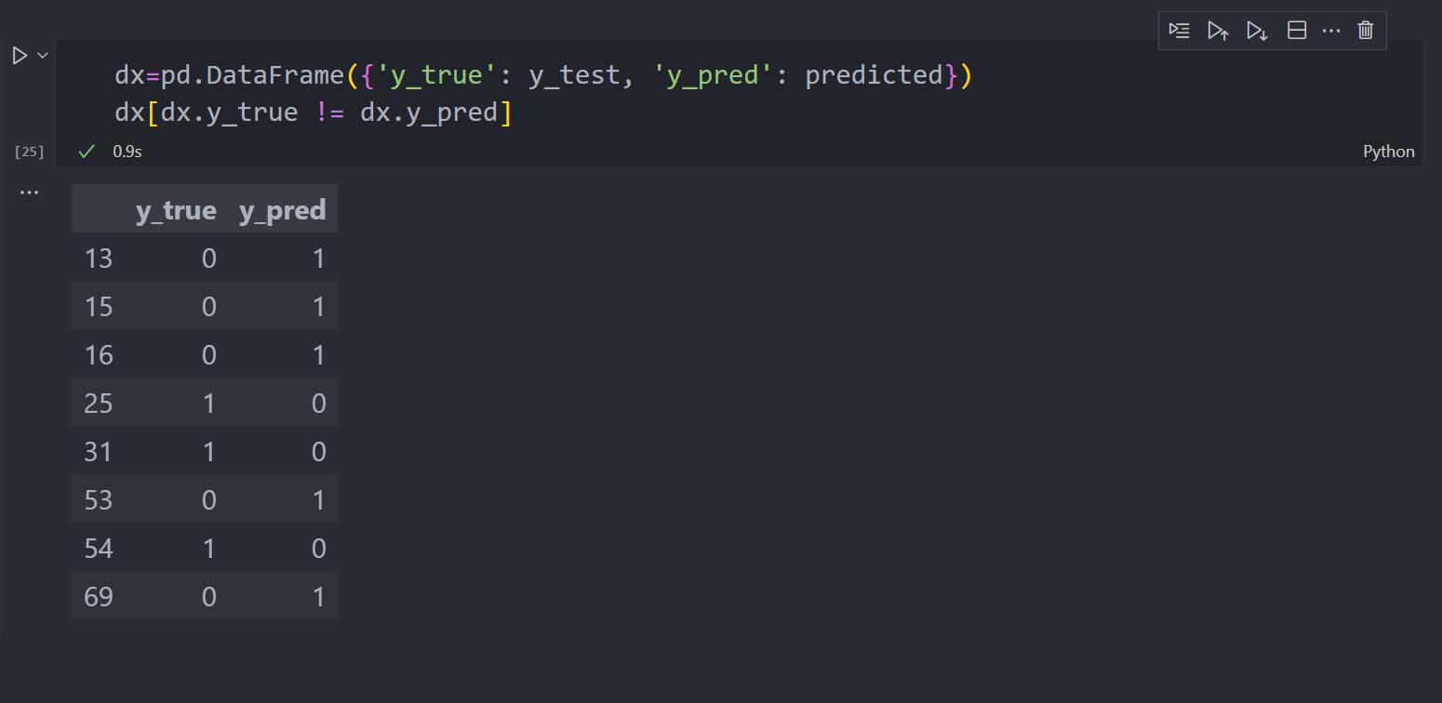

1. 12.ຈົ່ງສະແດງຂໍ້ມູນຊຸດຮຽນ (X_train, y_train) ດ້ວຍGraph ບົນພື້ນຖານຊຸດຄຳສັ່ງ matplotlib.

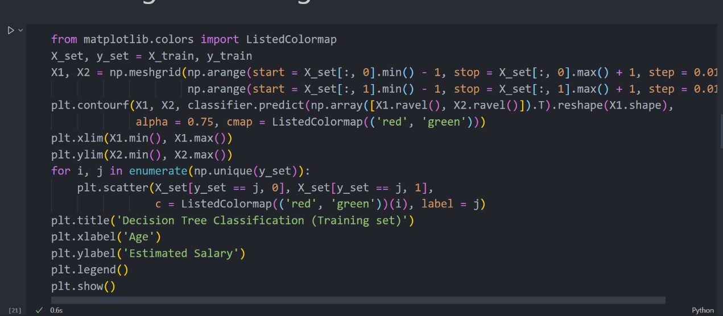

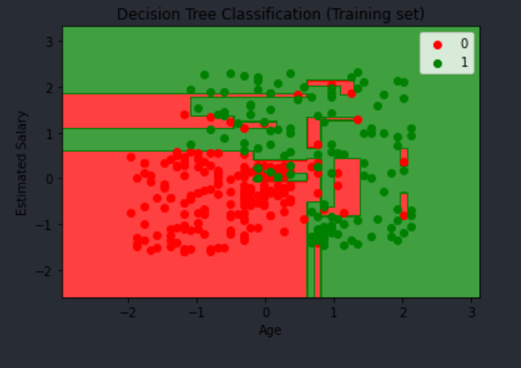

1. 13.ຈົ່ງສະແດງຂໍ້ມູນຊຸດຮຽນ (X_test, y_test) ດ້ວຍGraph ບົນພື້ນຖານຊຸດຄຳສັ່ງ matplotlib.

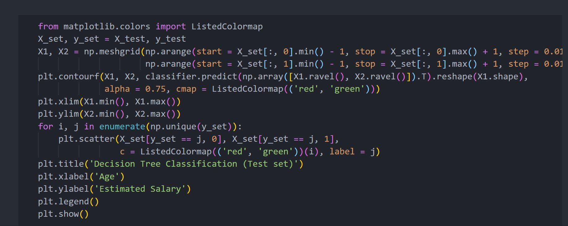

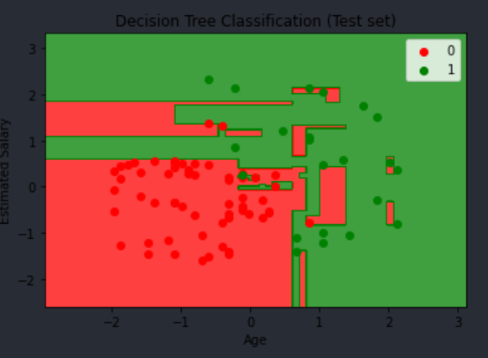

ພາກທີ 2

2.1 ຈາກຊຸດຂໍ້ມູນ iris.csv, ຈົ່ງເລືອກ sepal_length', 'sepal_width', 'petal_length', 'petal_width ເປັນ Features (X_train, X_test) ແລະ ໃຫ້ species ເປັນ Label (y_train, y_test), ແລ້ວແບ່ງຊຸດຮຽນ 80% ແລະ ຊຸດທົດສອບ 20%?

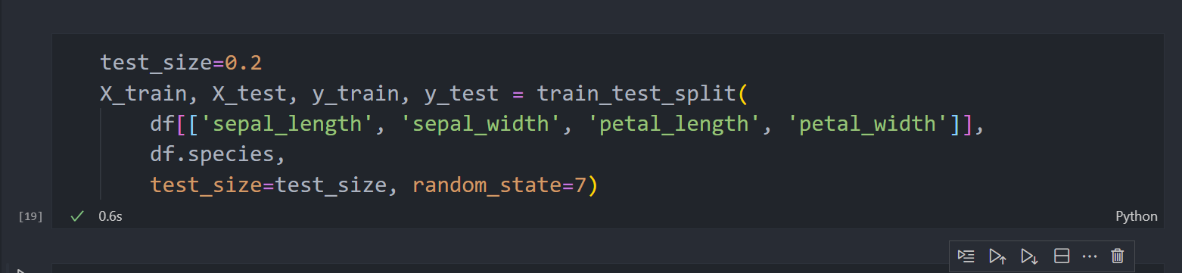

2.2. ຈົ່ງສ້າງClassifier models ເຊັ່ນ: Kneighbors, Logistic Regression, Naive Bayes ແລະ DecisionTree ແລ້ວທຳການປະມວນຜົນ (fit) ຊຸດຂໍ້ມູນ (X_train, y_train)

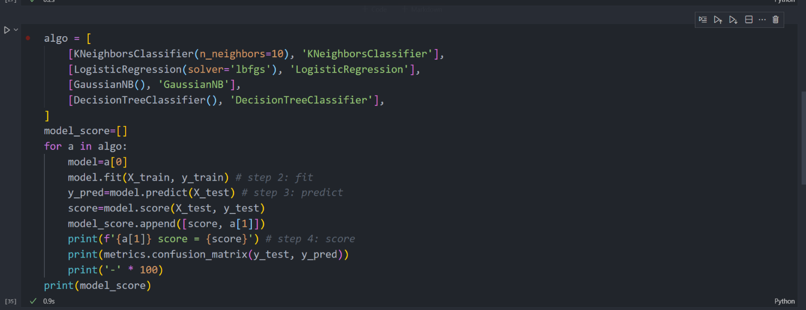

2.3. ຈົ່ງທົດສອບໂມເດວດ້ວຍການpredict(X_test) ແລະ ສົມທຽບປະສິດທິພາບຂອງບັນດາ models ດ້ວຍ confusion_matrix.

